Colegiul Tehnic T.F.,,Anghel Saligny’’ – Simeria

Școala Gimnazială ,,Sigismund Toduță’’ Numele elevului ...................................

Profesor, Cosma Teodora Clasa a V-a ....

**Unități de măsură. Test de evaluare**

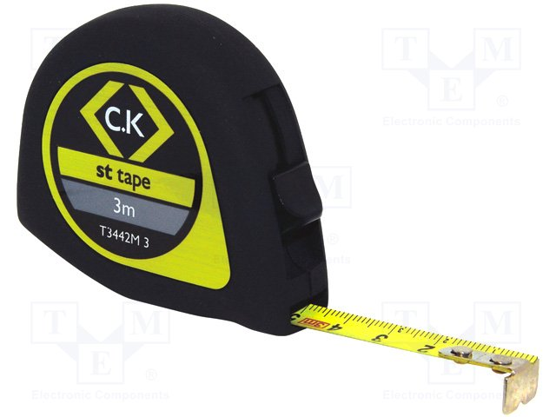 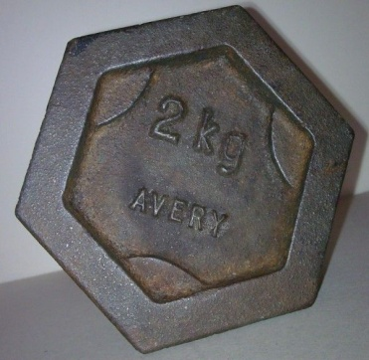 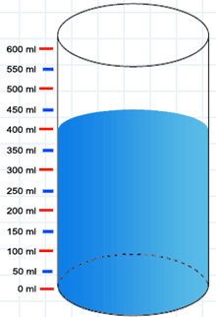 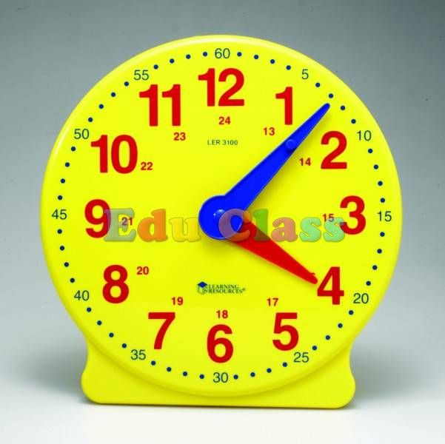

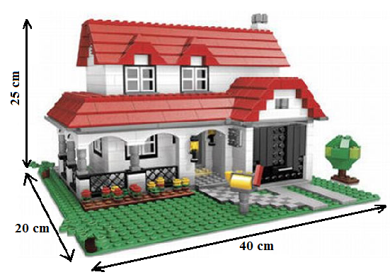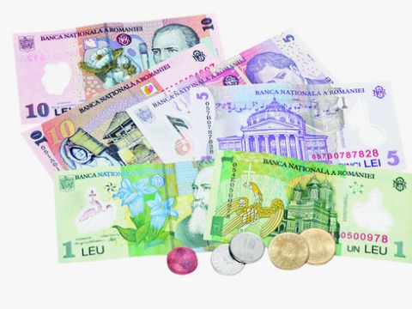 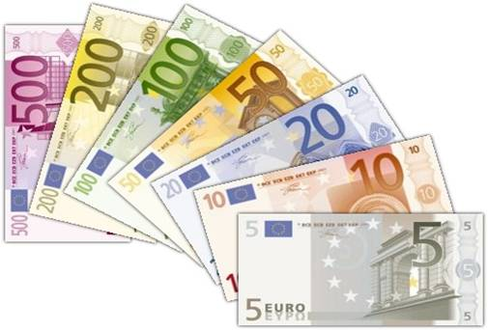

Se acordă 1 punct din oficiu.

**3p – 1)** Completați spațiile punctate, privind imaginile de mai sus:

a) Lungimea indicată de ruletă este de ..............;

b) Masa indicată de obiectul comparativ pentru cântărire este de ..................;

c) Cantitatea de lichid care se află în pahar este de .......................;

d) Ceasul arată ora ..................;

e) Construcția ocupă o suprafață de ....................................... și un volum de ......................................................;

f) Sumele de bani sunt egale cu ................................... lei și cu ............................................ euro.

**3p – 2)** Efectuați următoarele transformări:

a) 1 dam 3cm = ...... mm; b) 650 = ...... ; c) 2600 = ...... ;

d) 3 kg 50 dg = ...... g; e) 8 l 10 d l = ...... cl; f) 0,012 t 2,5q = ...... kg.

**3)** Rezolvați complet următoarele probleme:

**1p - a)** Bunicul îi cumpără lui Andrei un ceas de 375 lei, pe care-l achită cu 13 bancnote de 5 lei, de

10 lei și de 100 lei. Câte bancnote de fiecare fel a folosit ?

**1p – b)** Pe o alee s-au plantat pe o parte 8 arbori din 5 în 5 metri, începând de la capete. Ce lungime

are aleea ?

**1p – c)** Ioana, Mălina și Ana cântăresc împreună 165 kg. Ioana cântărește o dată și jumătate cât Mălina,

iar Mălina cântăreșteo dată și un sfert cât Ana. Cât cântărește fiecare ?

**Notă:** Timpul de lucru este de 45 minute.